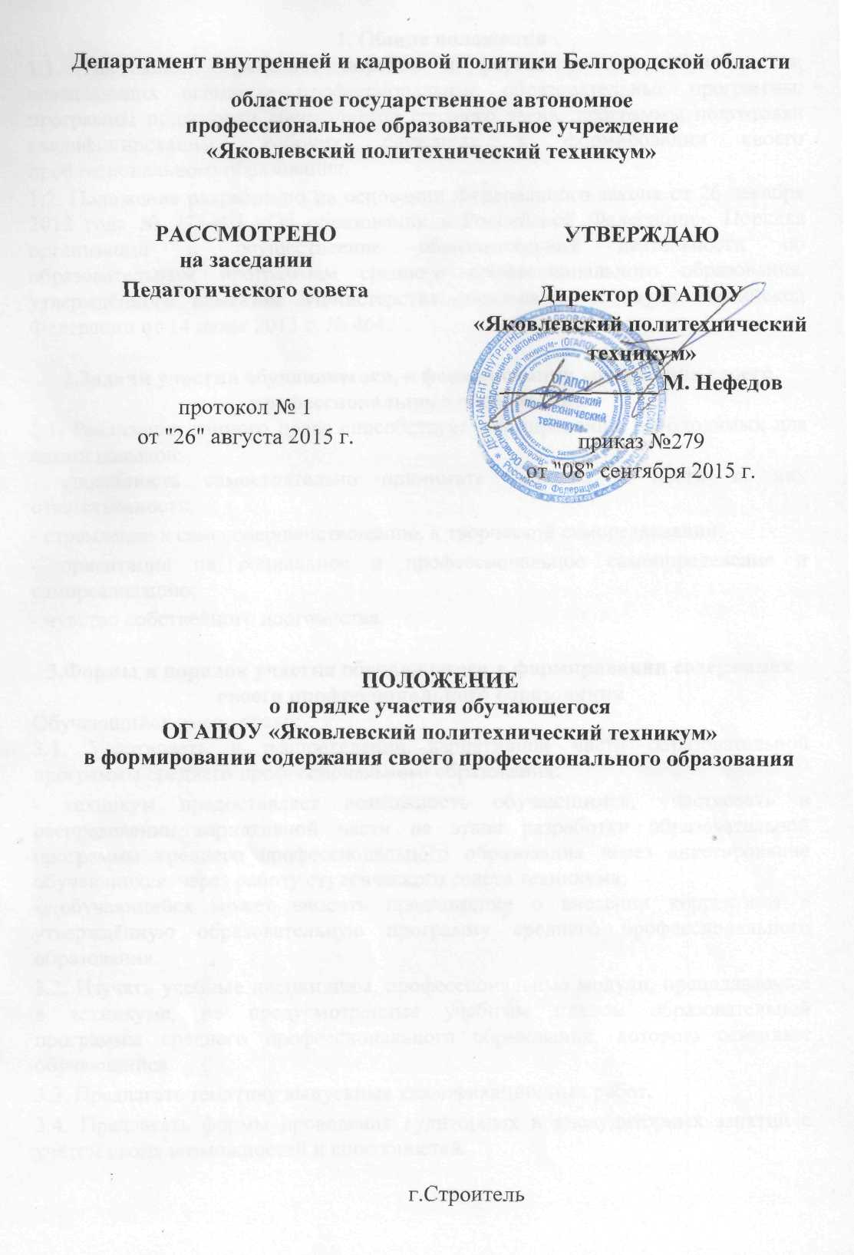
1. Общие положения
1.1. Настоящее определяет порядок и формы участия обучающихся, осваивающих основные профессиональные образовательные программы: программы подготовки специалистов среднего звена, программы подготовки квалифицированных рабочих, служащих в формировании своего профессионального образования.
1.2. Положение разработано на основании Федерального закона от 26 декабря 2012 года № 273-Ф3 «Об образовании в Российской Федерации», Порядка организации и осуществление образовательной деятельности по образовательным программам среднего профессионального образования, утверждённого приказом Министерства образования и науки Российской Федерации от 14 июня 2013 г. № 464.

2.Задачи участия обучающегося, в формировании содержания своего
профессионального образования
2.1. Реализация данного права способствует формированию необходимых для жизни навыков:
- способность самостоятельно принимать решения и нести за них ответственность;
- стремление к самосовершенствованию, к творческой самореализации;
- ориентация на социальное и профессиональное самоопределение и самореализацию;
- чувство собственного достоинства.

3.Формы и порядок участия обучающегося в формировании содержания своего профессионального образования
Обучающийся имеет право;
3.1. Участвовать в распределении вариативной части образовательной программы среднего профессионального образования:
- техникум предоставляет возможность обучающимся, участвовать в распределении вариативной части на этапе разработки образовательной программы среднего профессионального образования через анкетирование обучающихся, через работу студенческого совета техникума;
- обучающийся может вносить предложение о внесении коррективы в утверждённую образовательную программу среднего профессионального образования.
3.2. Изучать учебные дисциплины, профессиональные модули, преподаваемые в техникуме, не предусмотренные учебным планом образовательной программы среднего профессионального образования, которою осваивает обучающийся.
3.3. Предлагать тематику выпускных квалификационных работ.
3.4. Предлагать формы проведения аудиторных и внеаудиторных занятий с учётом своих возможностей и способностей.
3.5. При изучении учебной дисциплины, профессионального модуля использовать любой доступный материал, в том числе, выходящий за пределы программ и учебных пособий.
3.6. Оценивать содержание и качество образования, организацию образовательного процесса через сайт техникума.

4. Обязанности администрации техникума по реализации права обучающегося в формировании содержания своего профессионального
образования
Для участия обучающихся в формировании содержания своего профессионального образования администрация техникума:
4.1. Доводит до сведения обучающихся и их родителей (законных представителей) информацию о праве участвовать в формировании содержания своего профессионального образования во время поступления и проводит разъяснительные работы в период обучения.
4.2. Стимулирует активность обучающихся в этом направлении через формирование положительного отношения среди педагогов и обучающихся к реализации данного права.
4.3. Проводит индивидуальную работу с обучающимися, которые намерены участвовать в формировании содержания своего профессионального образования.
4.4. Проводит заседания с обучающимися, на которых обсуждаются законность и рациональность предложенных изменений, дополнений в содержание профессионального образования.
4.5. Осуществляет постоянный контроль за ходом внесения в содержание профессионального образования принятых предложений.

5. Обязанности обучающихся, реализующих право участвовать в формировании содержания своего профессионального образования и
случаи ограничение права
5.1. Обучающийся обязан:
- выполнять требования Федерального государственного образовательного стандарта по специальности/профессии;
- своевременно выполнять задания, предусмотренные утверждённым учебным планом;
- вносить рациональные предложения по формированию содержания своего профессионального образования.
5.2. Ограничение права участия обучающегося техникума в формировании содержания своего профессионального образования возможно в следующих случаях, определённых ст.34 п.4 ФЗ «Об образовании в Российской Федерации» - осуществление данного права препятствуют реализации федеральных государственных образовательных стандартов среднего профессионального образования.

